 | 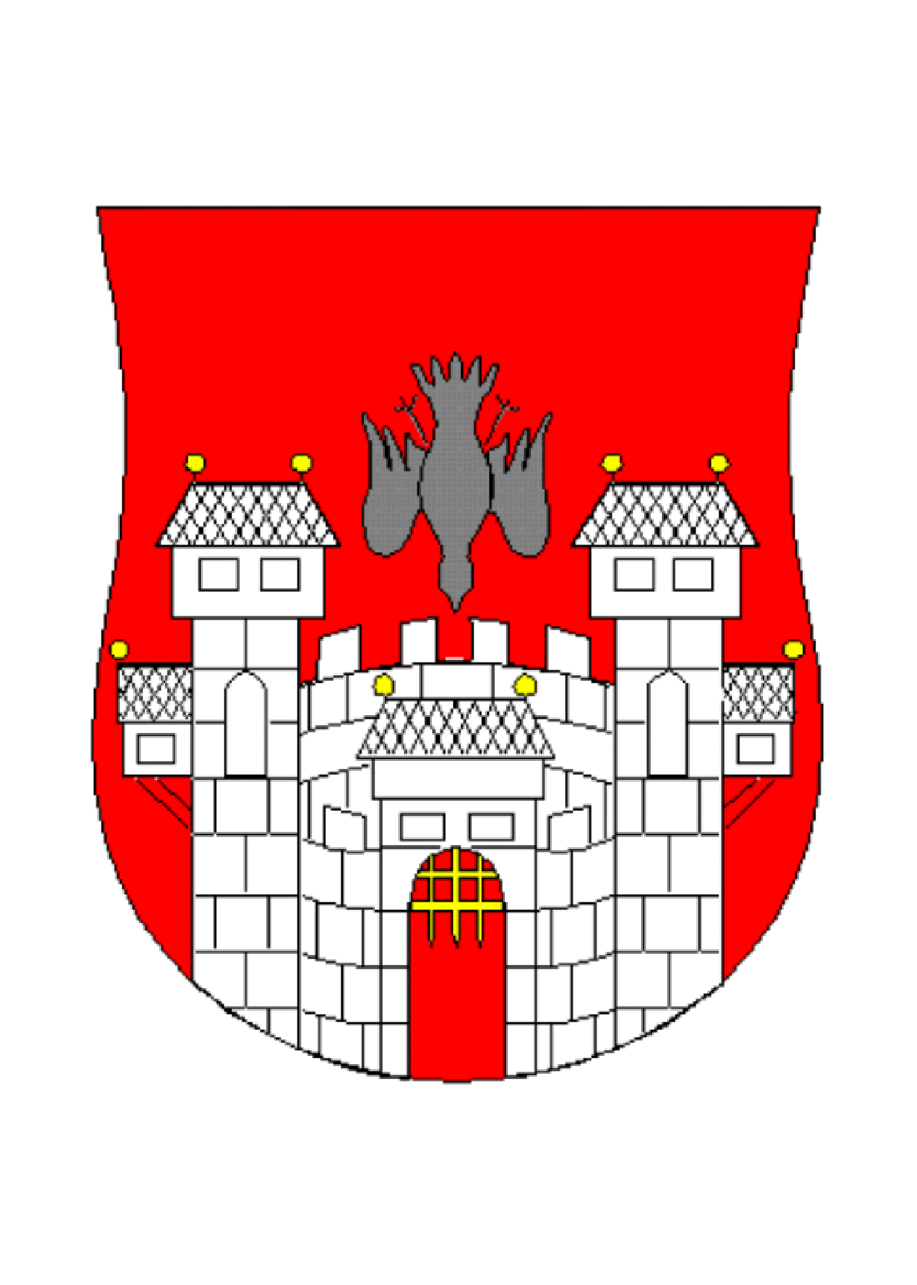  MESTNA OBČINA MARIBOR  MESTNA UPRAVA  MESTNA ČETRT NOVA VAS  Radvanjska cesta 65

Datum: 5. december 2012

V A B I LO

PONOVNO vas vabim na 12. redno sejo sveta Mestne četrti Nova vas,

ki bo

v četrtek, 13. decembra 2012, s pričetkom ob 18. uri

v Gostišču Kužner, Oblakova 10 v Mariboru.

D N E V N I R E D :

- Otvoritev seje, ugotovitev sklepčnosti in sprejem dnevnega reda.
- Pregled sklepov s 11. seje Sveta Mestne četrti Nova vas in potrditev zapisnika.
- Rebalans za leto 2012 - seznanitev.
- Vgraditev kapilarne naprave za sanacijo kapilarne vlage v poslovni objekt MČ, možnost nadaljnjega najema ali odkupa.
- Program vlaganj v objekte za leto 2013– predlog.
- Program dela za leto 2013.
- Prispela pošta.
- Razno.

S spoštovanjem!
PROSIM, DA UDELEŽBO POTRDITE DO PONEDELJKA, 10. 12. 2012.

VABLJENI:
- predsednica Nadzornega odbora MČ
mag. Jožica RAPAC

PREDSEDNIK
MESTNE ČETRTI NOVA VAS

Rade STEVANOVIĆ, l.r.

